Реализовать программу на си шарпе (можно на другом языке)
Программа Автоматическая система обнаружения и тушения пожаров. 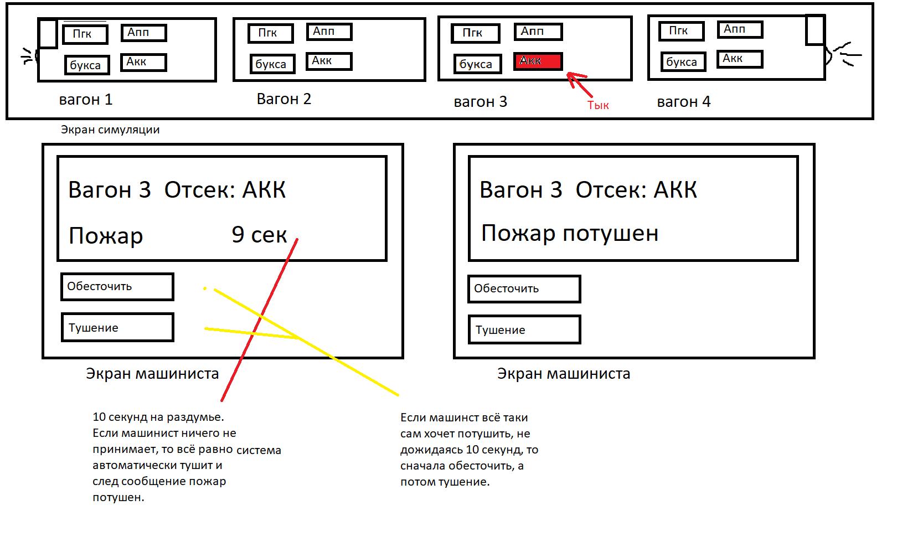
В проге 2 экрана. Экран машиниста и экран симуляции.
Пример выше.
Пример работы. В экране симуляции выбираем в одном из вагонов пожароопасный отсек. К примеру АКК. На экране машиниста появляется информации в каком ВАГОНЕ и какой именно ОТСЕК загорелся. 10 секунд отчёт – Тушение – Пожар потушен - НОРМА. ЭТО АВТОМАТИКА.
Если машинист сам хочет потушить незамедлительно, то сначала обесточивает, а потом тушение.
Тушение – Пожар потушен – НОРМА.
Если есть вопросы, обращайтесь.

